CITA RASA, KUALITAS PELAYANAN DAN PERSEPSI HARGA TERHADAP KEPUASAN PELANGGAN PADA SATE KAMBING PAK MANTO DI SURAKARTA

SKRIPSI
Diajukan Untuk Memenuhi Syarat-syarat Guna Memperoleh
Gelar Sarjana Manajemen Pada Fakultas Ekonomi
Program Studi Manajemen Universitas Islam Batik
Surakarta

Oleh :
SELLYSTIANA YUNIAR
NIM. 2018020020

FAKULTAS EKONOMI PROGRAM STUDI MANAJEMEN
UNIVERSITAS ISLAM BATIK
SURAKARTA
2022

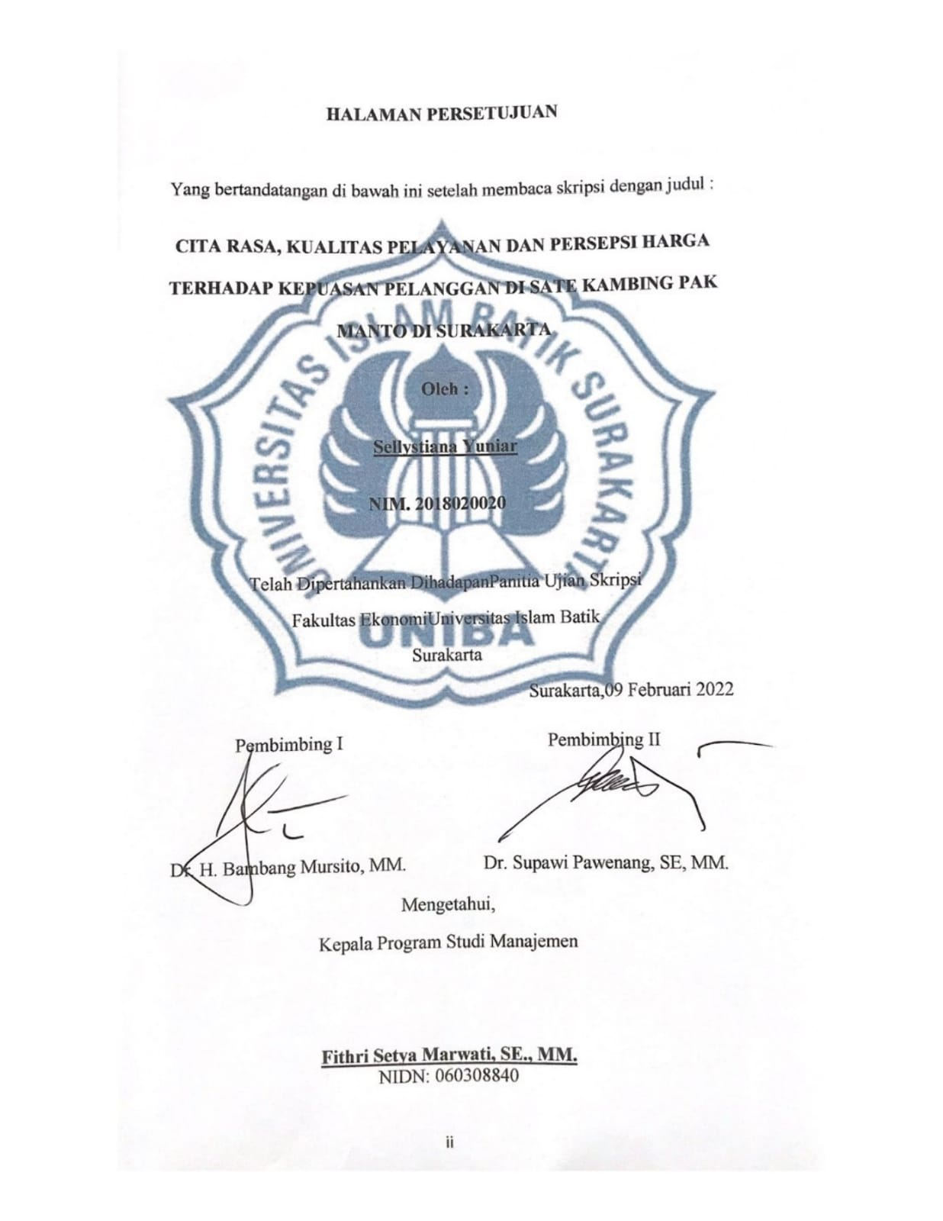

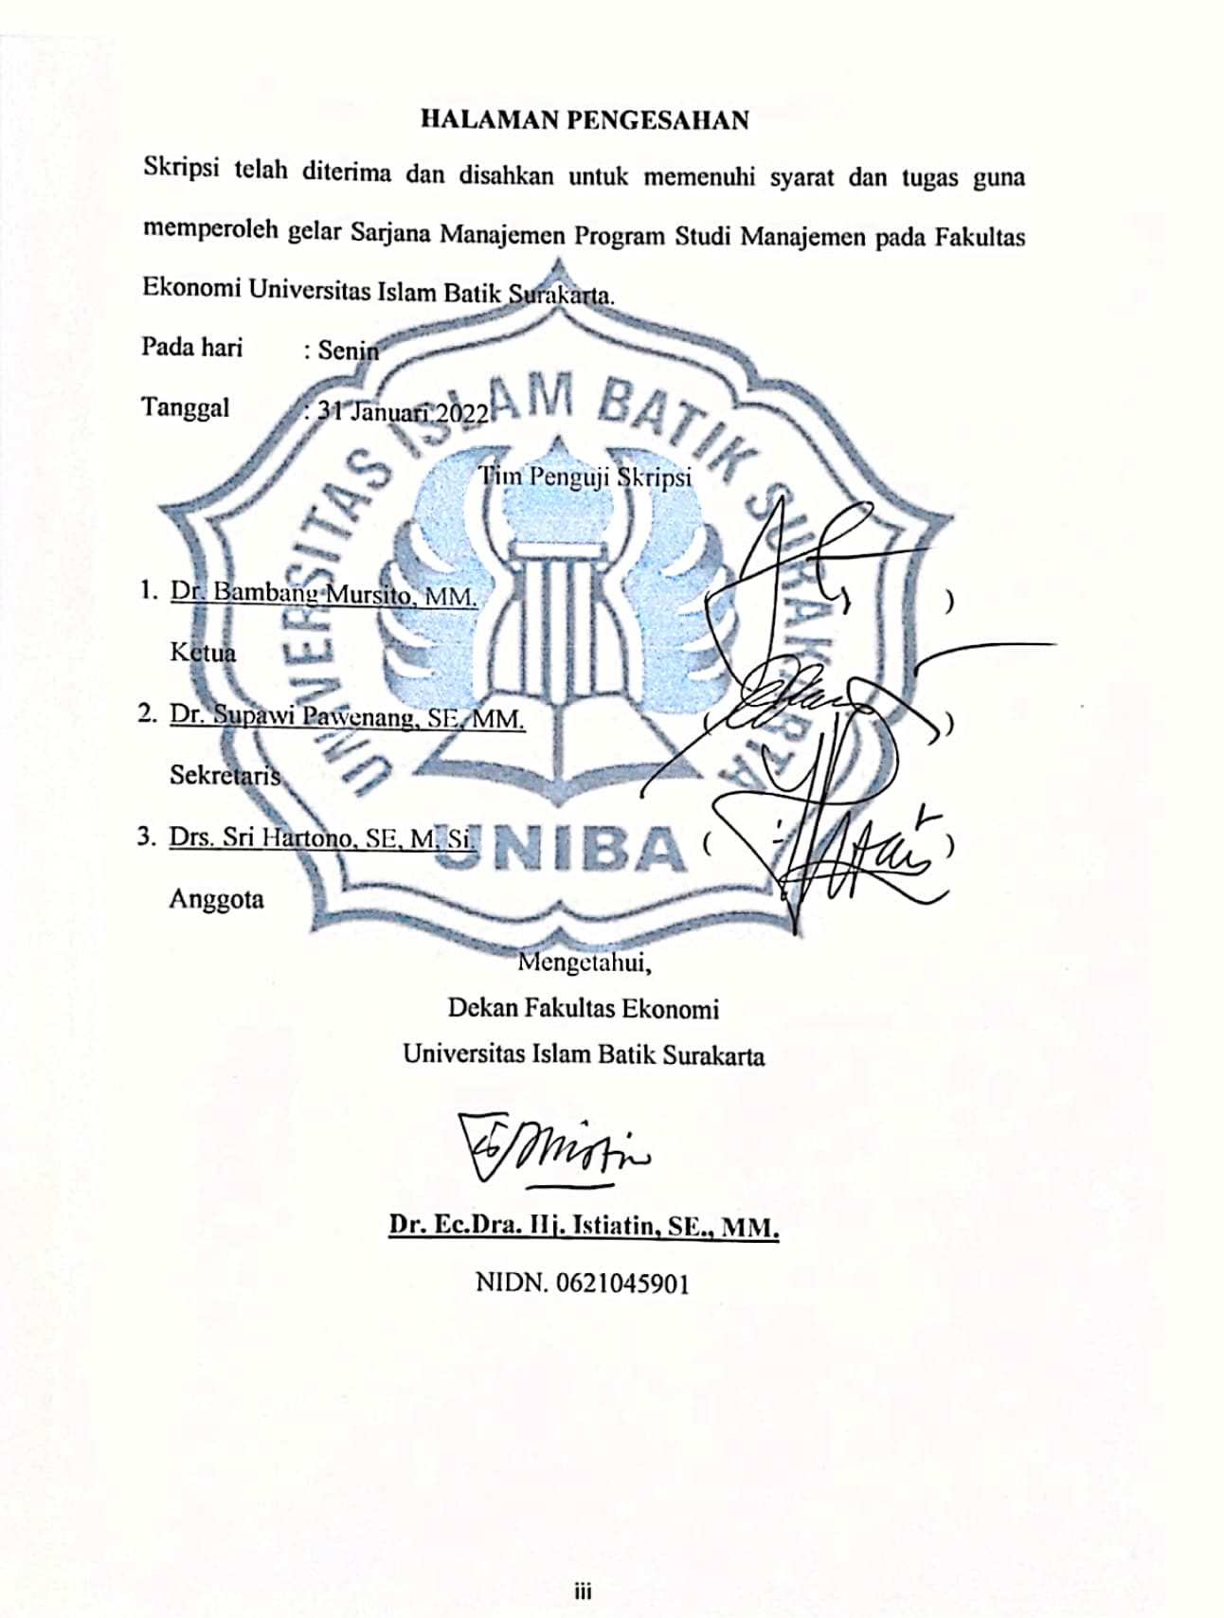

SURAT PERNYATAAN KEASLIAN SKRIPSI

Saya yang bertandatangan di bawah ini:
Nama : Sellystiana Yuniar
NIM : 2018020020
Judul Skripsi : CITA RASA, KUALITAS PELAYANAN DAN PERSEPSI HARGA TERHADAP KEPUASAN PELANGGAN PADA SATE KAMBING PAK MANTO DI SURAKARTA
Dengan ini saya menyatakan bahwa skripsi yang saya ajukan ini adalah hasil karya saya sendiri dan belum pernah diajukan untuk memperoleh gelar kesarjanaan di suatu Perguruan Tinggi, dan sepanjang pengetahuan saya skripsi ini tidak terdapat karya atau pendapat yang pernah ditulis atau diterbitkan oleh orang lain kecuali yang diacu dalam naskah ini secara tertulis dan disebutkan dalam daftar pustaka.

Surakarta, 09 Februari 2022

(Sellystiana Yuniar)

MOTTO

“Sesungguhnya beserta kesulitan ada kemudahan”
(Q.S. Al-Insyiroh: 6-7)

“Dan, Allah mencintai orang-orang yang sabar”
(Q.S. Ali Imran: 146)

“Allah tidak membebani seseorang melainkan sesuai dengan kesanggupannya”
(Q.S. Al Baqarah: 286)

“Dan hanya kepada Tuhanmulah hendaknya kamu berharap”
(Q.S Asy-Syarah: 8)

PERSEMBAHAN
Alhamdulillah puji syukur saya ucapkan kepada Allah SWT karena atas izin dan ridho-Nya yang telah memberikan kemudahan dalam menyelesaikan skripsi ini, penulis mendapatkan dukungan dan doa dari berbagai pihak. Skripsi ini kupersembahkan sebagai tanda cinta, saying dan hormat kepada:
- Keluarga tercinta terutama kedua orang tua saya, Bapak Sunarno dan Ibu Sri Setyawati atas kasih sayang dan doa-doa yang telah diberikan. Keduanya lah yang membuat segalanya menjadi mungkin sehingga saya bisa sampai pada tahap dimana skripsi ini akhirnya selesai. Juga untuk kakak ku Narwan Bagus, terimakasih atas segala pengorbanan, nasihat dan doa baik yang tidak pernah berhenti kalian berikan kepadaku.
- Sahabat terdekatku Aziza WP, Ervina S, Almira Diyah, Nola Dwija, Nanda Oqi, Dika. Terimakasih telah memberi semangat, bantuan dan dukungan selama ini kepadaku. Sejujurnya saya tidak tau apa yang akan saya lakukan tanpa kalian sahabatku.
- Teman-teman KKN Sedulur Mantep angkatan tahun 2018, yang selalu memberi dukungan dan bantuan dalam penyusunan skripsi ini.
- Keluarga besar Manjemen A1 angkatan tahun 2018 yang telah berjuang bersama-sama dalam menyelesaikan skripsi di kampus tercinta ini.
- Almamater Universitas Islam Batik Surakarta

KATA PENGANTAR
Assalamu’alaikumWr. Wb.
Alhamdulillahi robbil-aalamiin, puji syukur kehadirat Allah SWT yang telah memberikan limpahan rahmat, taufik, dan hidayah-Nya. Sholawat serta salam semoga selalu tercurah kepada junjungan kita Nabi Muhammad SAW beserta pengikut hingga akhir zaman nanti.
Penyusunan skripsi dengan judul “Cita Rasa, Kualitas Pelayanan dan Persepsi Harga Terhadap Kepauasan Pelanggan Pada Sate Kambing Pak Manto di Surakarta” ini dimaksud untuk memenuhi persyaratan untuk mencapai gelar Sarjana Manajemen Program Studi Manajemen Fakultas Ekonomi di Universitas Islam Batik Surakarta.
Penyusunan skripsi ini, telah banyak mendapat dukungan dan bantuan dari berbagai pihak yang telah menyumbangkan pikiran, waktu, tenaga dan lain sebagainya. Oleh karena itu, pada kesempatan dengan setulus hati penulis mengucapkan banyak terimkasih kepada :
- Dr. Amir Junaidi, SH., MH selaku Rektor Universitas Islam batik Surakarta.
- Dr. Ec. Dra. Hj. Istiatin, SE, MM., selaku Dekan Fakultas Ekonomi Universitas Islam Batik Surakarta.
- Fithri Setya Marwati, SE, MM., selaku Kaprodi Fakultas Ekonomi Manajemen Universitas Islam Batik Surakarta.
- Dra. Istiqomah, MM selaku Dosen Pembimbing Akademik
- Dr. H. Bambang Mursito, MM., selaku Dosen Pembimbing I yang telah memberikan bimbingan dan masukan selama menyelesaikan skripsi.
- Dr. Supawi Pawenang, SE, MM., selaku Dosen Pembimbing II yang telah memberikan bimbingan dan masukan selama menyelesaikan skripsi.
- Seluruh dosen pengajar, staf karyawan Fakultas Ekonomi Universitas Islam Batik Surakarta.
- Serta semua pihak yang tak dapat disebutkan oleh penulis satu persatu yang telah berjasa dan membantu selama ini.
Semoga segala yang telah diberikan akan mendapat balasan yang baik dan senantiasa mendapat limpahan karunia-Nya. Aamiin. Penulis menyadari sepenuhnya atas kekurangan dalam penulisan skripsi ini. Untuk itu penulis mengharapkan kritik dan saran yang membangun. Semoga skripsi ini dapat memberikan ilmu dan manfaat bagi pembaca.
Wassalamu’alaikumWr. Wb

Surakarta, 24 Januari 2022

Sellystiana Yuniar
ABSTRACT
Sellystiana Yuniar. 2018020020. Taste, Quality of Service and Price Perception of Customer Satisfaction at Pak Manto Goat Satay in Surakarta. Management Economics Study Program. Bachelor of Management degree. Islamic University of Batik Surakarta. 2022
This study aims to test the influence of taste, quality of service, and price perception on customer satisfaction on Sate Kambing Pak Manto in Surakarta. Method of data collection through the dissemination of online questionnaire links to respondents.
The sample in this study was 100 respondents using non probability sampling with purposive sampling method. The study used quantitative data processed through the SPSS Statistics 15 program with multiple linear regression models.
The results of this study show that taste has a positive and significant effect on customer satisfaction, quality of service has a positive and significant effect on customer satisfaction, and price perception has a positive and significant effect on customer satisfaction..
Keywords: Taste, Quality of Service, Price Perception and Customer Satisfaction.

ABSTRAK
Sellystiana Yuniar. 2018020020. Cita Rasa, Kualitas Pelayanan dan Persepsi Harga Terhadap Kepuasan Pelanggan Pada Sate Kambing Pak Manto di Surakarta. Program Studi Ekonomi Manajemen. Gelar Sarjana Manajemen. Universitas Islam Batik Surakarta. 2022
Penelitian ini bertujuan untuk menguji pengaruh cita rasa, kualitas pelayanan, dan persepsi harga terhadap kepuasan pelanggan pada Sate Kambing Pak Manto di Surakarta. Metode pengumpulan data melalui penyebaran link kuesioner online pada responden.
Sampel dalam penelitian ini 100 responden dengan menggunakan non probability sampling dengan metode purposive sampling. Penelitian ini menggunakan data kuantitatif yang diolah melalui program SPSS Statistics 15 dengan model regresi linier berganda.
Hasil penelitian ini menunjukkan bahwa cita rasa berpengaruh positif dan signifikan terhadap kepuasan pelanggan, kualitas pelayanan berpengaruh positif dan signifikan terhadap kepuasan pelanggan, dan persepsi harga berpengaruh positif dan signifikan terhadap kepuasan pelanggan.
Kata kunci : Cita Rasa, Kualitas Pelayanan, Persepsi Harga dan Kepuasan Pelanggan

DAFTAR ISI

JUDUL i
HALAMAN PERSETUJUAN ii
HALAMAN PENGESAHAN iii
SURAT PERNYATAAN KEASLIAN SKRIPSI iv
MOTTO v
PERSEMBAHAN vi
KATA PENGANTAR vii
ABSTRACT ix
ABSTRAK x
DAFTAR ISI xi
DAFTAR TABEL xv
DAFTAR GAMBAR xvi
DAFTAR LAMPIRAN xvii
BAB 1 PENDAHULUAN 1
A. Latar Belakang 1
B. Rumusan Masalah 6
C. Batasan Masalah 6
D. Tujuan Penelitian 6
E. Manfaat Penelitian 7
BAB II LANDASAN TEORI 8
A. Kepuasan Pelanggan 8
B. Cita Rasa 9
C. Kualitas Pelayanan 11
D.Persepsi Harga 13
E. Penelitian Relevan/ Matriks Jurnal 14
F. Kerangka Pemikiran 19
G. Hipotesis Penelitian 19
BAB III METODOLOGI PENELITIAN 21
A. Jenis Penelitian 21
B. Waktu dan Tempat Penelitian 21
C. Populasi, Sampel dan Teknik Sampling 22
D. Sumber Data 23
E. Teknik Pengumpulan Data 24
F. Definisi Operasional Variabel 26
G. Uji Instrumen 28
H. Analisa Data 32
BAB IV HASIL DAN PEMBAHASAN 39
A.Gambaran Umum Obyek Penelitian 39
B.Deskripsi Responden 40
C.Hasil Uji Asumsi Klasik 43
D.Hasil Uji Hipotesa 48
E.Pembahasan 53

BAB V KESIMPULAN DAN SARAN 58
A. Kesimpulan 58
B. Saran 59
DAFTAR PUSTAKA
LAMPIRAN

DAFTAR TABEL

Tabel 2.1 Penelitian Terdahulu 14
Tabel 3.1 Definisi Operasional 26
Tabel 3.2 Hasil Uji Validitas 30
Tabel 3.3 Hasil Uji Realibilitas 32
Tabel 4.1 Karakteristik Responden Berdasarkan Jenis Kelamin 40
Tabel 4.2 Karakteristik Responden Berdasarkan Umur 41
Tabel 4.3 Karakteristik Responden Berdasarkan Pendidikan Terakhir 41
Tabel 4.4 Karakteristik Reponden Berdasarkan Pekerjaan 42
Tabel 4.5 Karakteristik Responden Berdasarkan Pendapatan 43
Tabel 4.6 Hasil Uji One Sample Kolmogorov Smirnov 45
Tabel 4.7 Hasil Uj Multikolinearitas 46
Tabel 4.8 Hasil Uji Heterokedastisitas 47
Tabel 4.9 Hasil Uji Regresi Linier Berganda 48
Tabel 4.10 Hasil Uji Simultan (Uji F) 49
Tabel 4.11 Hail Uji Parsial (Uji t) 50
Tabel 4.12 Hail Uji Koefisien Determinasi (R²) 52

DAFTAR GAMBAR

Gambar 3.1 Kurva Uji F 36
Gambar 3.2 Kurva Uji t 37
Gambar 4.1 Grafik Hasil Uji Normalitas 44
Gambar 4.2 Grafik Hasil Uji Heterokedastisitas 47

DAFTAR LAMPIRAN

Lampiran 1 Lampiran Kuesioner
Lampiran 2 Rekapitulasi Jawaban 20 Responden
Lampiran 3 Hasil Uji Validitas dan Realibilitas
Lampiran 4 Hasil Tabulasi Kuesioner
Lampiran 5 Hasil Uji Asumsi Klasik
Lampiran 6 Hasil Uji Hipotesa
Lampiran 7 Tabel Titik Presentase Distribusi t
Lampiran 8 Tabel Titik Presentase Distribusi F

